FECHA DE ENTREGA: | 29/05/2024

IDENTIFICACIÓN DE LA OBRA (Marque con una X la que corresponda)

Trabajo para optar a título en Pregrado ☒ Especialización ☐ Maestría ☐ Doctorado ☐
Informe de investigación ☐ Documento de trabajo ☐ Libro ☐ Artículo revista ☒
¿Otro Cuál? Haga clic o pulse aquí para escribir texto.

DATOS DEL AUTOR:

Autor 1
NOMBRE COMPLETO | David Rueda Ramírez
PROGRAMA ACADÉMICO | Psicología
DIRECCIÓN | Calle 64AB #97ª09
TELÉFONO | 3195378478
E-MAIL | DAVID.RUEDARA@AMIGO.EDU.CO

Autor 2
NOMBRE COMPLETO | Angélica María Cano Correa
PROGRAMA ACADÉMICO | Psicología
DIRECCIÓN | Calle 97 a # 49-79
TELÉFONO | 3117200969
E-MAIL | Angelica.canoco@amigo.edu.co
Autor 3
NOMBRE COMPLETO | Heidi Smith Pulido Varon
PROGRAMA ACADÉMICO | Psicología
DIRECCIÓN | Cr. 84# 45
TELÉFONO | 3113321774
E-MAIL | Heidi.pulidova@amigo.edu.co

NOTA: (Insertar o eliminar tantas celdas como necesite de acuerdo al número de autores)

- DATOS DE LA OBRA:

TÍTULO DE LA OBRA: | Resistencia pacífica para la defensa de los niños, niñas y adolescentes: Caso corporación Altavista

ASESOR: | Heidi Smith Pulido Varón  .
ASIGNE DE 3 A 5 PALABRAS CLAVE: | Resistencia pacífica, Defensa de los NNA, Representaciones sociales

AUTORIZACIÓN DE PUBLICACIÓN EN FORMA ANALÓGICA O DIGITAL DE LA OBRA

Autorizo en forma gratuita y por tiempo indefinido a la Universidad Católica Luis Amigó para realizar las siguientes actividades:

- Situar en el Departamento de Biblioteca un ejemplar del documento a fin de preservar la memoria histórica de la Universidad: Si autorizo ☒ No autorizo ☐

- Situar en el Departamento de Biblioteca un ejemplar del documento con el fin de ser consultado por el público dentro de la Biblioteca por medio físico o electrónico: Si autorizo ☒ No autorizo ☐

- Publicar en forma electrónica, divulgar por medio electrónico y preservar el texto del documento con el fin de ser consultado en línea (Repositorio institucional), si cumple con los requerimientos institucionales: Si autorizo ☐ No autorizo ☒

Toda persona que consulte el documento bien sea de forma analógica o digital, podrá realizar citas conforme a lo permitido por la ley, citando en todo caso las fuentes.

Esta autorización no implica renuncia a la facultad que tengo de publicar total o parcialmente la obra.

Declaro que soy el autor y titular de los derechos de autor sobre la obra, y que la misma es original; por tanto, la Universidad Católica Luis Amigó no será responsable de ninguna reclamación que pudiera surgir por parte de terceros que invoquen autoría de la obra que presento.

FIRMA DE AUTORIZACIÓN

En todos los casos cada uno de los autores debe firmar para dar validez a las autorizaciones seleccionadas en el apartado anterior; si se autoriza la publicación en formato electrónico estará sujeto a la licencia Creative Comms que se describe a continuación.


Atribución – No comercial – Sin Derivar: esta licencia es la más restrictiva, permite que otros puedan descargar las obras y compartirlas con otras personas, siempre que se reconozca su autoría, pero no se pueden cambiar de ninguna manera ni se pueden utilizar comercialmente.

AUTOR 1 |  | AUTOR 2 | AUTOR 3
NOMBRE | David Rueda Ramírez | Angélica María Cano Correa | Heidi Smith Pulido Varon
FIRMA | 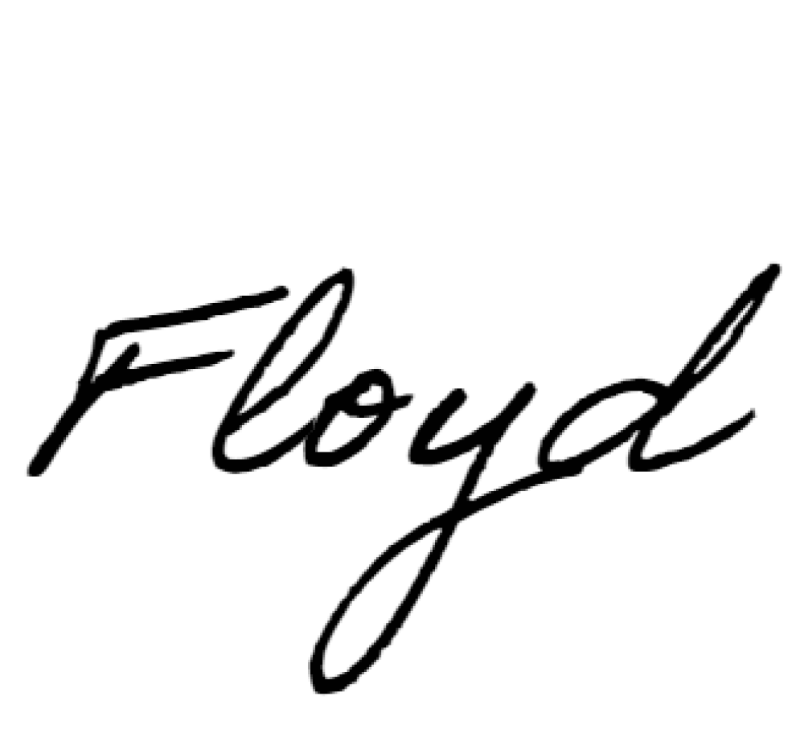 | 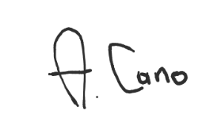 | 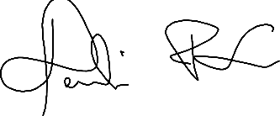
C. C. | 1192911529 | 1000641087 | 39288916
E-MAIL | Druedar2000@gmail.com | Angelica.canoco@amigo.edu.co | Heidi.pulidova@amigo.edu.co

FORMA DE ENVÍO:

Cada autor deberá hacer entrega de su trabajo de grado y respectiva carta de derechos de autor a su asesor a cargo, y este tiene la responsabilidad de hacer la entrega completa y oportuna de los mismos al Departamento de Recursos Académicos para la Enseñanza y el Aprendizaje - DEREA.

La Universidad Católica Luis Amigó informa que sus datos personales son tratados y protegidos de acuerdo a nuestra Política de Tratamiento de Datos Personales, con apego a lo dispuesto por la normativa colombiana sobre Tratamiento de Datos Personales, Ley 1581 de 2012 y el Decreto 1377 de 2013. Consulte nuestras Políticas para el Tratamiento y Protección de Datos en http://www.ucatolicaluisamigo.edu.co/

